出張授業Ⅱ つちっこプログラム 世界にひとつの宝物づくり申込書
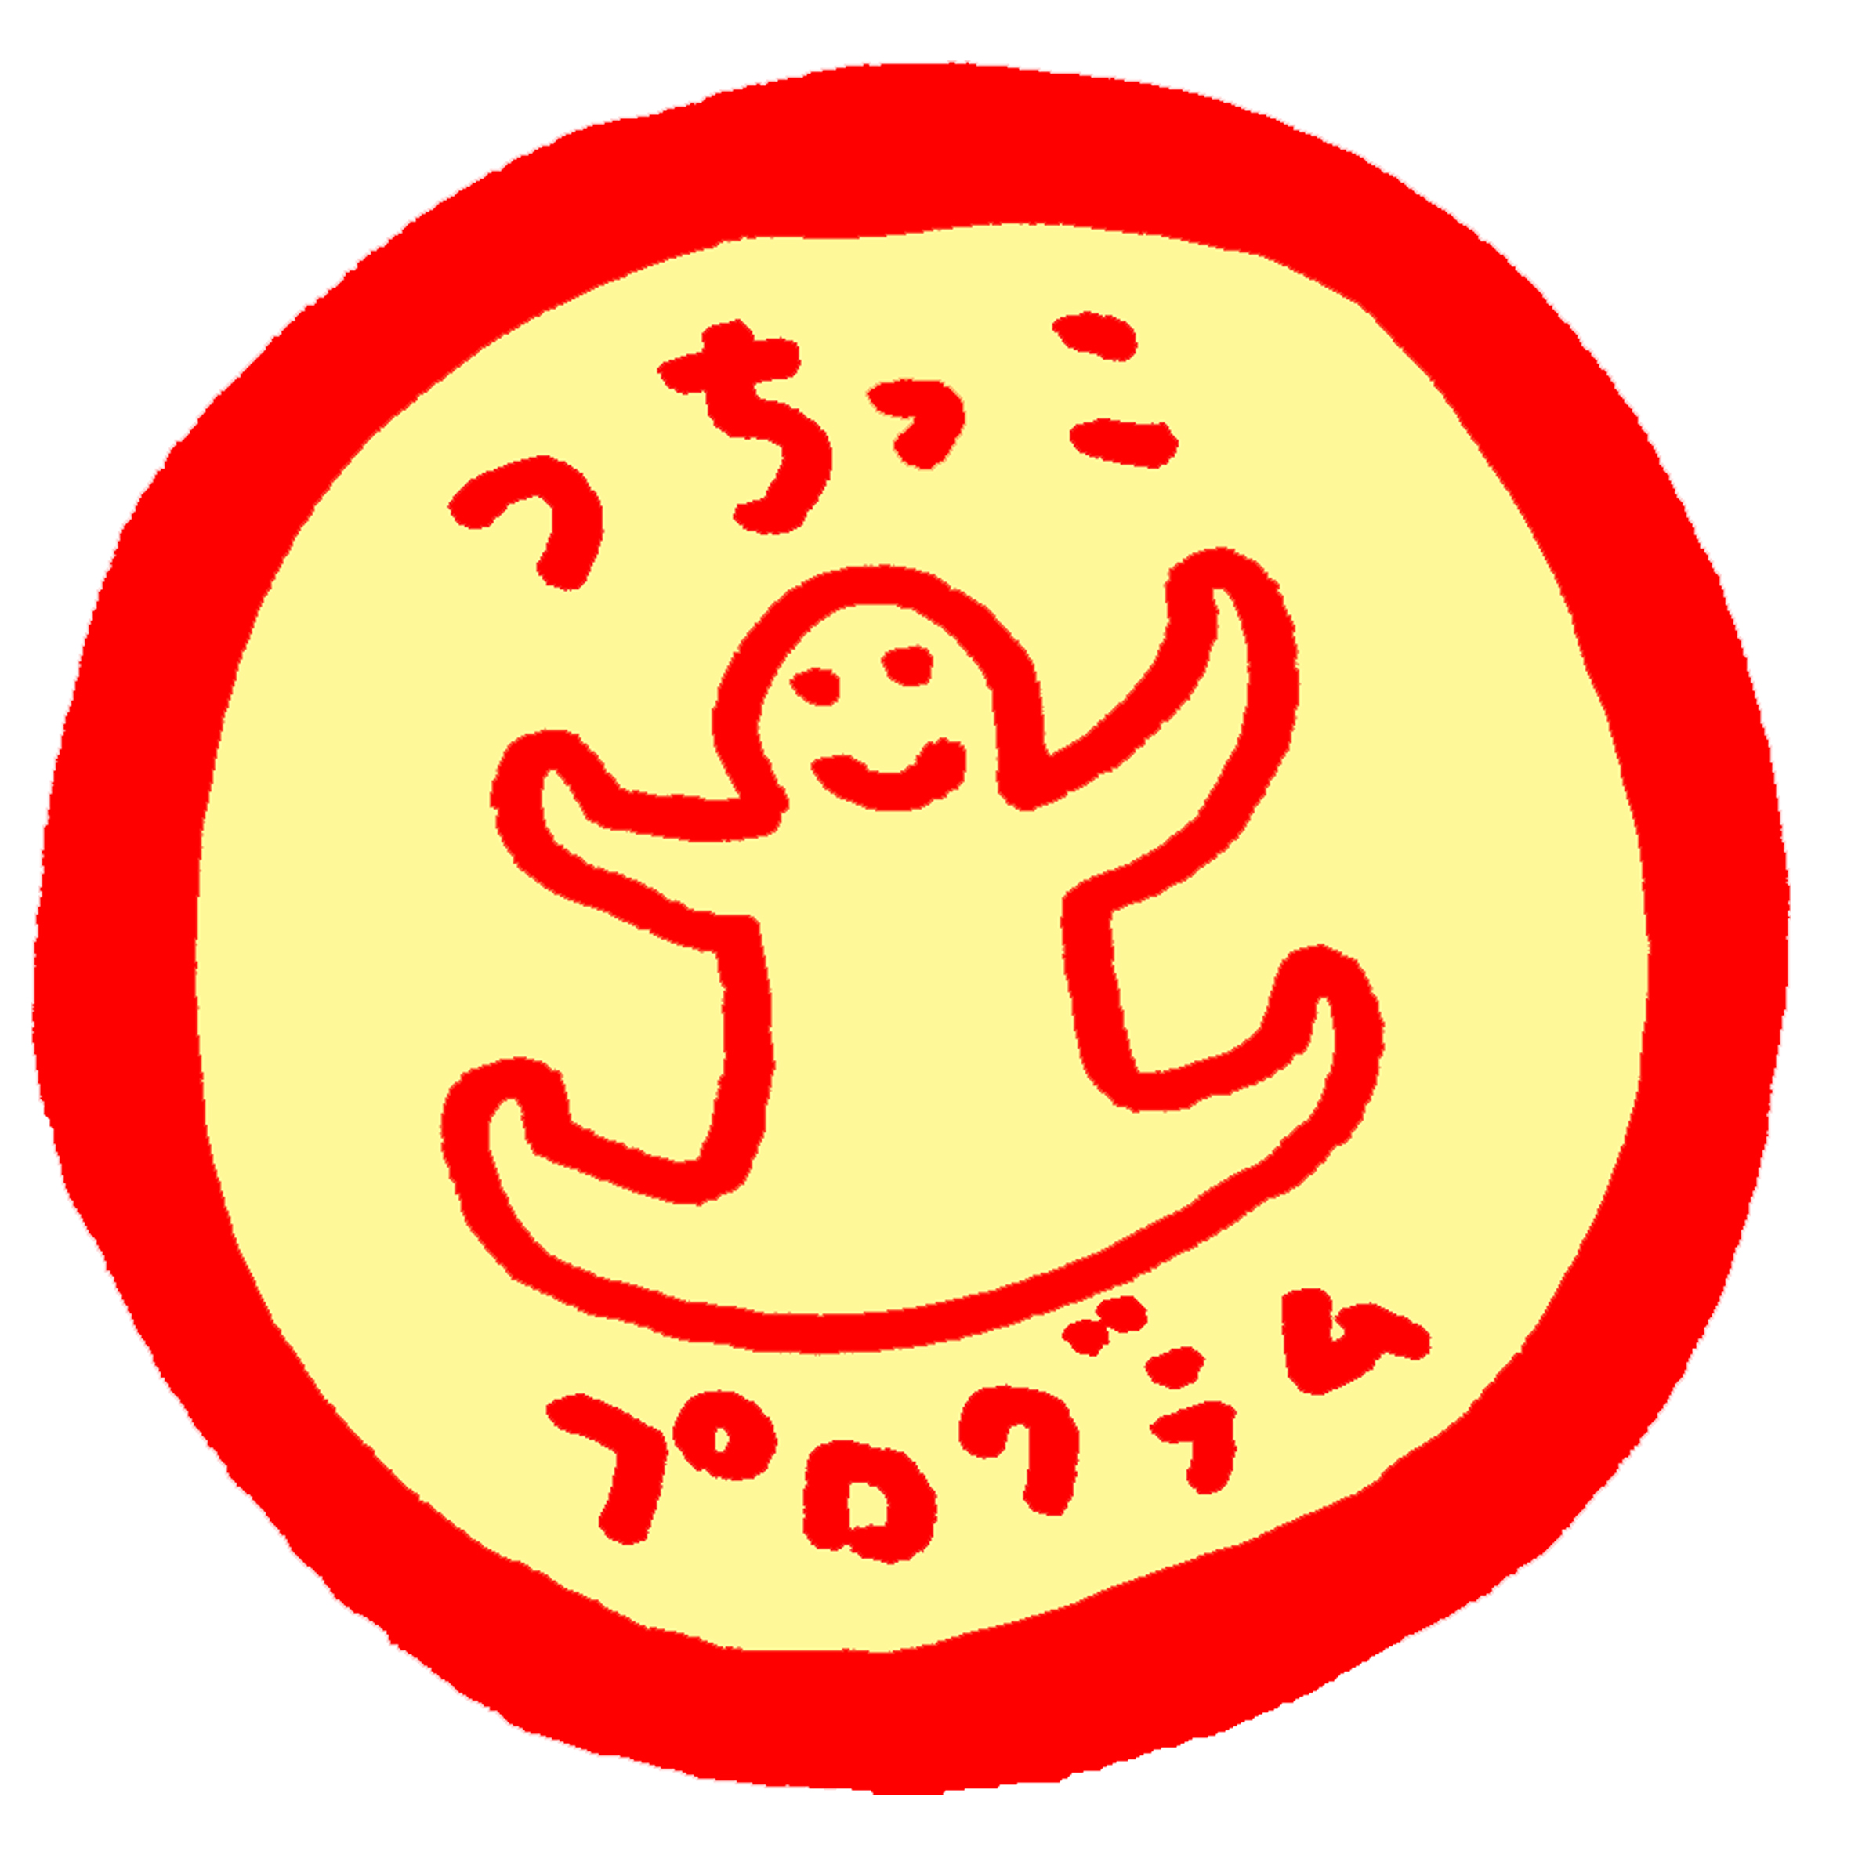
平成 年 月 日
世界にひとつの宝物実行委員会
会 長 森野 泰起 様
申請代表者（学校長）

下記のとおり宝物づくりの授業を申し込みます。
記
学校、施設、団体名

所在地 | （〒 － ）  住所  TEL FAX
学年・所属等 |  | ご担当 職・氏名
参加人数
（予定）
授業の目的
制作内容
日時 | 平成 年 月 日（ 曜日）  時 分 ～ 時 分
制作場所 |  |  |  |  |  |  | ＊事務局記入欄＊
控室 |  |  |  |  |  |  | 講 師
駐車場所
当日の活動予定（案） （打ち合わせ後に確定） |  |  |  |  |  |  | 専 門 員
～ |  |  |  |  |  |  | 学 芸 員
～ |  |  |  |  |  |  | センター
～ |  |  |  |  |  |  | ボランティア
～ |  |  |  |  |  |  | 集合時間
土（赤・白）  □１kg □1.5kg □その他（ kg） |  |  |  |  | 焼成の種類 □素焼き □本焼き（釉掛け）
＠ 円× 名＝ |  |  |  | □作品受取時支払 □銀行振込  ※領収書等 分割希望あれば下欄にご記入下さい。
その他 連絡事項
世界にひとつの宝物づくり実行委員会 TEL 0748-83-0968 FAX 0748-83-1195

